Zadávací dokumentace

„Rekonstrukce veřejného osvětlení ve městě Šumperk - 1. etapa"

PŘÍLOHA č. 6 – Podklady pro světelně-technické výpočty

Tato příloha je nedílnou součástí Zadávací dokumentace a obsahuje podklady zadavatele na zpracování vzorových světelně-technických výpočtů.

Pro porovnání zpracují účastníci světelně-technické výpočty dle níže uvedených parametrů stanovených pro danou pozemní komunikaci, výpočet bude podkladem pro potvrzení světelně-technických parametrů navrhovaných svítidel v souladu s normou ČSN EN 13 201, 12 464-2 a TKP-15. Aby bylo možné navržená řešení porovnávat, mohou být zadavatelem všechny výpočty pro porovnání zkontrolovány a přepočteny v jednotném výpočetním programu. Jako doplněk výpočtu je nutné dodat světelně-technické parametry svítidel v datové (eulumdata) i tištěné podobě (světelná vyzařovací charakteristika s jednotkami). Dále účastník dodá světelně technické výpočty pro všechny komunikace v programu DIALux, Relux nebo obdobném volně stažitelném programu v otevřeném formátu.

V případě zkreslení jakýchkoli předaných technických informací bude účastník z výběrového řízení vyloučen bez nároku na odvolání, neboť by se jednalo o podvod. Účastník výběrového řízení bere na vědomí, že výsledky světelně-technických výpočtů dle podkladu budou následně měřeny autorizovanou osobou.

Činitel údržby
Činitel údržby osvětlovací soustavy (MF) je dán součinem činitele znečištění svítidel (LMF) a činitele poklesu světelného toku světelných zdrojů po době života 100 000 h (LLMF). Pro tento projekt je hodnota LMF stanovena na 0,90 a hodnota LLMF je díky požadavku na funkci CLO stanovena na 1.
V případě použití chybného udržovacího činitele osvětlovací soustavy bude nabídka účastníka vyřazena a účastník bude z výběrového řízení vyloučen.

Konfigurace jednotlivých úseků komunikací pro světelně technické výpočty
Konfigurace vzorových silničních výpočtů jsou uvedeny v Př.6a_Podklady pro výpočty tříd komunikací M, P. Účastník musí dodržet tyto konfigurace. Jediný parametr, který může účastník měnit je „Sklon ramene“.
Při vyhodnocování výpočtů budou dále sledovány parametry ULR / ULOR, který nesmí být dle dotačních podmínek vyšší než 0.00 / 0.00.

Konfigurace okružních křižovatek
Účastník musí dodržet tyto konfigurace. Jediný parametr, který může účastník měnit je „Sklon ramene“.
Při vyhodnocování výpočtů budou dále sledovány parametry ULR / ULOR, který nesmí být dle dotačních podmínek vyšší než 0.00 / 0.00.

Výpočet okružní křižovatka OK_01, třída komunikace C4
Rozmístění svítidel a rozměry výpočtové plochy dle přiloženého souboru Př.6_Šumperk_OK_01.dwg. Výška instalace 10 m. U výpočtové plochy bude vzdálenost měřícího rastru pro X, Y = 1,5 m. Výpočty, které budou mít nastaven jiný měřicí rastr budou považovány za neplatné (nastavení DIALux evo: záložka „Výpočtové objekty“, karta „Nastavení měřicího rastru“, Vzdálenost X, Y = 1,5 m).
Výpočet okružní křižovatka OK_03, třída komunikace C5
Rozmístění svítidel a rozměry výpočtové plochy dle přiloženého souboru Př.6_Šumperk_OK_03.dwg. Výška instalace 10 m. U výpočtové plochy bude vzdálenost měřícího rastru pro X, Y = 1,5 m. Výpočty, které budou mít nastaven jiný měřicí rastr budou považovány za neplatné (nastavení DIALux evo: záložka „Výpočtové objekty“, karta „Nastavení měřicího rastru“, Vzdálenost X, Y = 1,5 m).
Výpočet okružní křižovatka OK_04, třída komunikace C5
Rozmístění svítidel a rozměry výpočtové plochy dle přiloženého souboru Př.6_Šumperk_OK_04.dwg. Výška instalace 12 m. U výpočtové plochy bude vzdálenost měřícího rastru pro X, Y = 1,5 m. Výpočty, které budou mít nastaven jiný měřicí rastr budou považovány za neplatné (nastavení DIALux evo: záložka „Výpočtové objekty“, karta „Nastavení měřicího rastru“, Vzdálenost X, Y = 1,5 m).
Výpočet okružní křižovatka OK_05, třída komunikace C5
Rozmístění svítidel a rozměry výpočtové plochy dle přiloženého souboru Př.6_Šumperk_OK_05.dwg. Výška instalace 10 m. U výpočtové plochy bude vzdálenost měřícího rastru pro X, Y = 1,5 m. Výpočty, které budou mít nastaven jiný měřicí rastr budou považovány za neplatné (nastavení DIALux evo: záložka „Výpočtové objekty“, karta „Nastavení měřicího rastru“, Vzdálenost X, Y = 1,5 m).
Výpočet okružní křižovatka OK_06, třída komunikace C5
Rozmístění svítidel a rozměry výpočtové plochy dle přiloženého souboru Př.6_Šumperk_OK_06.dwg. Výška instalace 10 m. U výpočtové plochy bude vzdálenost měřícího rastru pro X, Y = 1,5 m. Výpočty, které budou mít nastaven jiný měřicí rastr budou považovány za neplatné (nastavení DIALux evo: záložka „Výpočtové objekty“, karta „Nastavení měřicího rastru“, Vzdálenost X, Y = 1,5 m).

Konfigurace přechodů pro chodce
Účastník musí dodržet tyto konfigurace. Jediný parametr, který může účastník měnit je „Sklon ramene“.
Při vyhodnocování výpočtů budou dále sledovány parametry ULR / ULOR, který nesmí být dle dotačních podmínek vyšší než 0.00 / 0.00.

Výpočet přechod pro chodce PPCH_01, třída komunikace M5
délka přechodu: |  |  |  |  |  |  | 4 | m
šířka přechodu: |  |  |  |  |  |  | 4 | m
předsazení svítidla před/za přechodem ve směru jízdy a: |  |  |  |  |  |  | 0,5 | m
přesah hrany svítidla do vozovky v místě uchycení v: |  |  |  |  |  |  | 0 | m
výška umístění svítidla: |  |  |  |  |  |  | 6 | m
náklon svítidla: |  |  |  |  |  |  |  | °

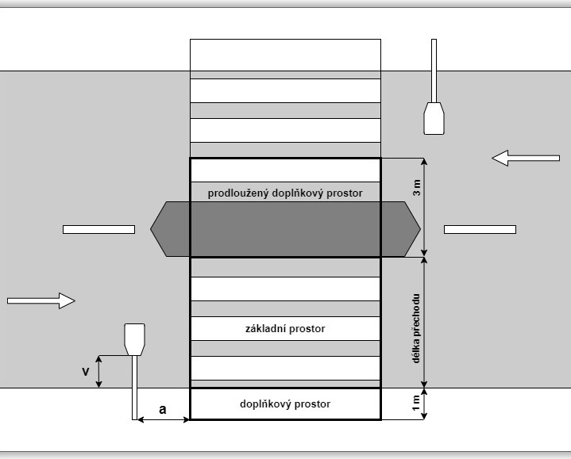

Výpočet přechod pro chodce PPCH_02, třída komunikace M5
délka přechodu: |  |  |  |  |  |  | 4 | m
šířka přechodu: |  |  |  |  |  |  | 4 | m
předsazení svítidla před/za přechodem ve směru jízdy a: |  |  |  |  |  |  | 1,0 | m
přesah hrany svítidla do vozovky v místě uchycení v: |  |  |  |  |  |  | 0 | m
výška umístění svítidla: |  |  |  |  |  |  | 6 | m
náklon svítidla: |  |  |  |  |  |  |  | °

Výpočet přechod pro chodce PPCH_03, třída komunikace M5
délka přechodu: |  |  |  |  |  |  | 4 | m
šířka přechodu: |  |  |  |  |  |  | 4 | m
předsazení svítidla před/za přechodem ve směru jízdy a: |  |  |  |  |  |  | 1,0 | m
přesah hrany svítidla do vozovky v místě uchycení v: |  |  |  |  |  |  | -0,30 | m
výška umístění svítidla: |  |  |  |  |  |  | 6 | m
náklon svítidla: |  |  |  |  |  |  |  | °

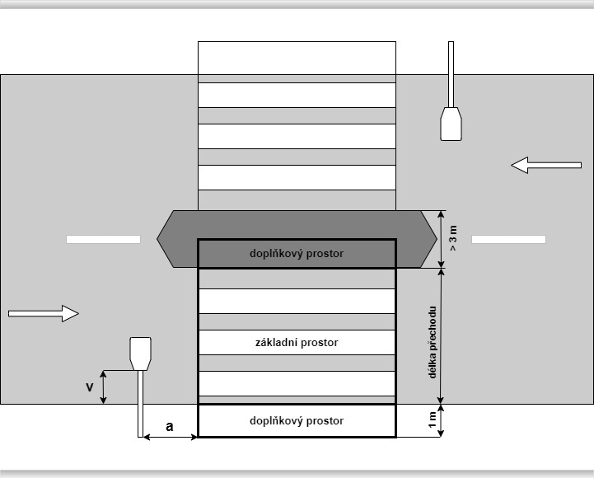

Výpočet přechod pro chodce PPCH_04, třída komunikace M5
délka přechodu: |  |  |  |  |  |  | 3,8 | m
šířka přechodu: |  |  |  |  |  |  | 4 | m
předsazení svítidla před/za přechodem ve směru jízdy a: |  |  |  |  |  |  | 1,0 | m
přesah hrany svítidla do vozovky v místě uchycení v: |  |  |  |  |  |  | -0,56 | m
výška umístění svítidla: |  |  |  |  |  |  | 6 | m
náklon svítidla: |  |  |  |  |  |  |  | °

Výpočet přechod pro chodce PPCH_05, třída komunikace M5
Svítidlo 1 / 2
délka přechodu: |  |  |  |  |  |  | 5 | m / 4 m
šířka přechodu: |  |  |  |  |  |  | 4 | m
předsazení svítidla před/za přechodem ve směru jízdy a: |  |  |  |  |  |  | 1,0 | m / 0,9 m
přesah hrany svítidla do vozovky v místě uchycení v: |  |  |  |  |  |  | -0,28 | m / 0,25 m
výška umístění svítidla: |  |  |  |  |  |  | 6 | m
náklon svítidla: |  |  |  |  |  |  |  | °

1
2

Výpočet přechod pro chodce PPCH_06, třída komunikace M5
délka přechodu: |  |  |  |  |  |  | 4 | m
šířka přechodu: |  |  |  |  |  |  | 4 | m
předsazení svítidla před/za přechodem ve směru jízdy a: |  |  |  |  |  |  | 1,30 | m
přesah hrany svítidla do vozovky v místě uchycení v: |  |  |  |  |  |  | 0 | m
výška umístění svítidla: |  |  |  |  |  |  | 6 | m
náklon svítidla: |  |  |  |  |  |  |  | °

Výpočet přechod pro chodce PPCH_07, třída komunikace M5
délka přechodu: |  |  |  |  |  |  | 4 | m
šířka přechodu: |  |  |  |  |  |  | 4 | m
předsazení svítidla před/za přechodem ve směru jízdy a: |  |  |  |  |  |  | 1,30 | m
přesah hrany svítidla do vozovky v místě uchycení v: |  |  |  |  |  |  | -0,29 | m
výška umístění svítidla: |  |  |  |  |  |  | 6 | m
náklon svítidla: |  |  |  |  |  |  |  | °

Výpočet přechod pro chodce PPCH_08, třída komunikace M5
délka přechodu: |  |  |  |  |  |  | 3,8 | m
šířka přechodu: |  |  |  |  |  |  | 4 | m
předsazení svítidla před/za přechodem ve směru jízdy a: |  |  |  |  |  |  | 1,0 | m
přesah hrany svítidla do vozovky v místě uchycení v: |  |  |  |  |  |  | -0,56 | m
výška umístění svítidla: |  |  |  |  |  |  | 6 | m
náklon svítidla: |  |  |  |  |  |  |  | °

Výpočet přechod pro chodce PPCH_09, třída komunikace M5
délka přechodu: |  |  |  |  |  |  | 3,8 | m
šířka přechodu: |  |  |  |  |  |  | 4 | m
předsazení svítidla před/za přechodem ve směru jízdy a: |  |  |  |  |  |  | 1,0 | m
přesah hrany svítidla do vozovky v místě uchycení v: |  |  |  |  |  |  | -0,56 | m
výška umístění svítidla: |  |  |  |  |  |  | 6 | m
náklon svítidla: |  |  |  |  |  |  |  | °

Výpočet přechod pro chodce PPCH_10, třída komunikace M5
délka přechodu: |  |  |  |  |  |  | 3,8 | m
šířka přechodu: |  |  |  |  |  |  | 3 | m
předsazení svítidla před/za přechodem ve směru jízdy a: |  |  |  |  |  |  | 1,0 | m
přesah hrany svítidla do vozovky v místě uchycení v: |  |  |  |  |  |  | -0,56 | m
výška umístění svítidla: |  |  |  |  |  |  | 6 | m
náklon svítidla: |  |  |  |  |  |  |  | °

Výpočet přechod pro chodce PPCH_11, třída komunikace M5
délka přechodu: |  |  |  |  |  |  | 3,8 | m
šířka přechodu: |  |  |  |  |  |  | 4 | m
předsazení svítidla před/za přechodem ve směru jízdy a: |  |  |  |  |  |  | 1,0 | m
přesah hrany svítidla do vozovky v místě uchycení v: |  |  |  |  |  |  | -0,56 | m
výška umístění svítidla: |  |  |  |  |  |  | 6 | m
náklon svítidla: |  |  |  |  |  |  |  | °

Výpočet přechod pro chodce PPCH_12, třída komunikace M5
Svítidlo 1 / 2
délka přechodu: |  |  |  |  |  |  | 7 | m
šířka přechodu: |  |  |  |  |  |  | 3 | m
předsazení svítidla před/za přechodem ve směru jízdy a: |  |  |  |  |  |  | 1,0 | m
přesah hrany svítidla do vozovky v místě uchycení v: |  |  |  |  |  |  | 1,20 | m / -0,28 m
výška umístění svítidla: |  |  |  |  |  |  | 6 | m
náklon svítidla: |  |  |  |  |  |  |  | °

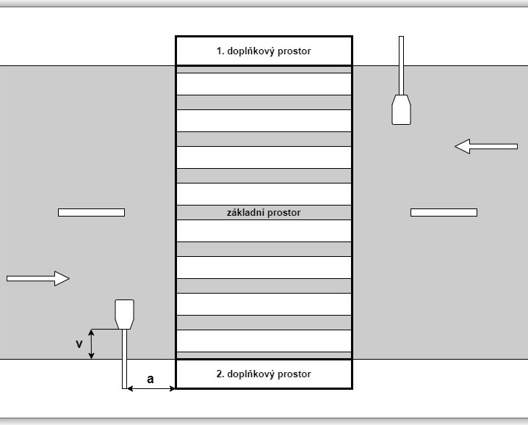
2
2
1

Výpočet přechod pro chodce PPCH_13, třída komunikace M5
délka přechodu: |  |  |  |  |  |  | 6,5 | m
šířka přechodu: |  |  |  |  |  |  | 3 | m
předsazení svítidla před/za přechodem ve směru jízdy a: |  |  |  |  |  |  | 1,0 | m
přesah hrany svítidla do vozovky v místě uchycení v: |  |  |  |  |  |  | -0,80 | m
výška umístění svítidla: |  |  |  |  |  |  | 6 | m
náklon svítidla: |  |  |  |  |  |  |  | °

Výpočet přechod pro chodce PPCH_14, třída komunikace M5
Svítidlo 1 / 2
délka přechodu: |  |  |  |  |  |  | 4 | m / 4 m
šířka přechodu: |  |  |  |  |  |  | 4 | m
předsazení svítidla před/za přechodem ve směru jízdy a: |  |  |  |  |  |  | 1,0 | m / 0,5 m
přesah hrany svítidla do vozovky v místě uchycení v: |  |  |  |  |  |  | 0,50 | m / 0,50 m
výška umístění svítidla: |  |  |  |  |  |  | 6 | m
náklon svítidla: |  |  |  |  |  |  |  | °

1
2

Výpočet přechod pro chodce PPCH_15, třída komunikace M5
délka přechodu: |  |  |  |  |  |  | 4 | m
šířka přechodu: |  |  |  |  |  |  | 4 | m
předsazení svítidla před/za přechodem ve směru jízdy a: |  |  |  |  |  |  | 1,0 | m
přesah hrany svítidla do vozovky v místě uchycení v: |  |  |  |  |  |  | 0 | m
výška umístění svítidla: |  |  |  |  |  |  | 6 | m
náklon svítidla: |  |  |  |  |  |  |  | °

Výpočet přechod pro chodce PPCH_16, třída komunikace M5
délka přechodu: |  |  |  |  |  |  | 4 | m
šířka přechodu: |  |  |  |  |  |  | 4 | m
předsazení svítidla před/za přechodem ve směru jízdy a: |  |  |  |  |  |  | 1,0 | m
přesah hrany svítidla do vozovky v místě uchycení v: |  |  |  |  |  |  | 0 | m
výška umístění svítidla: |  |  |  |  |  |  | 6 | m
náklon svítidla: |  |  |  |  |  |  |  | °

Výpočet přechod pro chodce PPCH_17, třída komunikace M5
délka přechodu: |  |  |  |  |  |  | 4 | m
šířka přechodu: |  |  |  |  |  |  | 4 | m
předsazení svítidla před/za přechodem ve směru jízdy a: |  |  |  |  |  |  | 1,0 | m
přesah hrany svítidla do vozovky v místě uchycení v: |  |  |  |  |  |  | 0,30 | m
výška umístění svítidla: |  |  |  |  |  |  | 6 | m
náklon svítidla: |  |  |  |  |  |  |  | °

Výpočet přechod pro chodce PPCH_18, třída komunikace M5
Svítidlo 1 / 2
délka přechodu: |  |  |  |  |  |  | 4 | m / 5 m
šířka přechodu: |  |  |  |  |  |  | 4 | m
předsazení svítidla před/za přechodem ve směru jízdy a: |  |  |  |  |  |  | 0,5 | m / 0,5 m
přesah hrany svítidla do vozovky v místě uchycení v: |  |  |  |  |  |  | -0,28 | m / -0,56 m
výška umístění svítidla: |  |  |  |  |  |  | 6 | m
náklon svítidla: |  |  |  |  |  |  |  | °

1
2

Výpočet přechod pro chodce PPCH_19, třída komunikace M5
Svítidlo 1 / 2
délka přechodu: |  |  |  |  |  |  | 4 | m / 5 m
šířka přechodu: |  |  |  |  |  |  | 4 | m
předsazení svítidla před/za přechodem ve směru jízdy a: |  |  |  |  |  |  | 0 | m / 0 m
přesah hrany svítidla do vozovky v místě uchycení v: |  |  |  |  |  |  | 0,59 | m / 0,35 m
výška umístění svítidla: |  |  |  |  |  |  | 6 | m
náklon svítidla: |  |  |  |  |  |  |  | °

1
2

Výpočet přechod pro chodce PPCH_20, třída komunikace M5
délka přechodu: |  |  |  |  |  |  | 4 | m
šířka přechodu: |  |  |  |  |  |  | 4 | m
předsazení svítidla před/za přechodem ve směru jízdy a: |  |  |  |  |  |  | 0,50 | m
přesah hrany svítidla do vozovky v místě uchycení v: |  |  |  |  |  |  | 0,50 | m
výška umístění svítidla: |  |  |  |  |  |  | 6 | m
náklon svítidla: |  |  |  |  |  |  |  | °

Výpočet přechod pro chodce PPCH_21, třída komunikace M5
Svítidlo 1 / 2
délka přechodu: |  |  |  |  |  |  | 4 | m / 4 m
šířka přechodu: |  |  |  |  |  |  | 4 | m
předsazení svítidla před/za přechodem ve směru jízdy a: |  |  |  |  |  |  | 2,0 | m / 0,5 m
přesah hrany svítidla do vozovky v místě uchycení v: |  |  |  |  |  |  | 0,50 | m / -0,28 m
výška umístění svítidla: |  |  |  |  |  |  | 6 | m
náklon svítidla: |  |  |  |  |  |  |  | °

1
2

Výpočet přechod pro chodce PPCH_22, třída komunikace M5
délka přechodu: |  |  |  |  |  |  | 4 | m
šířka přechodu: |  |  |  |  |  |  | 4 | m
předsazení svítidla před/za přechodem ve směru jízdy a: |  |  |  |  |  |  | 1,0 | m
přesah hrany svítidla do vozovky v místě uchycení v: |  |  |  |  |  |  | 0,50 | m
výška umístění svítidla: |  |  |  |  |  |  | 6 | m
náklon svítidla: |  |  |  |  |  |  |  | °

Výpočet přechod pro chodce PPCH_23, třída komunikace M5
délka přechodu: |  |  |  |  |  |  | 4,5 | m
šířka přechodu: |  |  |  |  |  |  | 3,5 | m
předsazení svítidla před/za přechodem ve směru jízdy a: |  |  |  |  |  |  | 1,0 | m
přesah hrany svítidla do vozovky v místě uchycení v: |  |  |  |  |  |  | 1,0 | m
výška umístění svítidla: |  |  |  |  |  |  | 6 | m
náklon svítidla: |  |  |  |  |  |  |  | °

Výpočet přechod pro chodce PPCH_24, třída komunikace M5
délka přechodu: |  |  |  |  |  |  | 4,5 | m
šířka přechodu: |  |  |  |  |  |  | 3,5 | m
předsazení svítidla před/za přechodem ve směru jízdy a: |  |  |  |  |  |  | 1,0 | m
přesah hrany svítidla do vozovky v místě uchycení v: |  |  |  |  |  |  | 1,0 | m
výška umístění svítidla: |  |  |  |  |  |  | 6 | m
náklon svítidla: |  |  |  |  |  |  |  | °

Výpočet přechod pro chodce PPCH_25, třída komunikace M5
Svítidlo 1 / 2
délka přechodu: |  |  |  |  |  |  | 4,5 | m / 4,5 m
šířka přechodu: |  |  |  |  |  |  | 3 | m
předsazení svítidla před/za přechodem ve směru jízdy a: |  |  |  |  |  |  | 0,90 | m / 0,90 m
přesah hrany svítidla do vozovky v místě uchycení v: |  |  |  |  |  |  | 0,74 | m / 0,47 m
výška umístění svítidla: |  |  |  |  |  |  | 6 | m
náklon svítidla: |  |  |  |  |  |  |  | °

1
2

Výpočet přechod pro chodce PPCH_26, třída komunikace M6
délka přechodu: |  |  |  |  |  |  | 6 | m
šířka přechodu: |  |  |  |  |  |  | 3 | m
předsazení svítidla před/za přechodem ve směru jízdy a: |  |  |  |  |  |  | 0,50 | m
přesah hrany svítidla do vozovky v místě uchycení v: |  |  |  |  |  |  | 0 | m
výška umístění svítidla: |  |  |  |  |  |  | 6 | m
náklon svítidla: |  |  |  |  |  |  |  | °

Výpočet přechod pro chodce PPCH_27, třída komunikace M6
délka přechodu: |  |  |  |  |  |  | 6 | m
šířka přechodu: |  |  |  |  |  |  | 3 | m
předsazení svítidla před/za přechodem ve směru jízdy a: |  |  |  |  |  |  | 0,50 | m
přesah hrany svítidla do vozovky v místě uchycení v: |  |  |  |  |  |  | 0,50 | m
výška umístění svítidla: |  |  |  |  |  |  | 6 | m
náklon svítidla: |  |  |  |  |  |  |  | °

Výpočet přechod pro chodce PPCH_28, třída komunikace M6
délka přechodu: |  |  |  |  |  |  | 6 | m
šířka přechodu: |  |  |  |  |  |  | 3 | m
předsazení svítidla před/za přechodem ve směru jízdy a: |  |  |  |  |  |  | 0,50 | m
přesah hrany svítidla do vozovky v místě uchycení v: |  |  |  |  |  |  | -0,50 | m
výška umístění svítidla: |  |  |  |  |  |  | 6 | m
náklon svítidla: |  |  |  |  |  |  |  | °

Výpočet přechod pro chodce PPCH_29, třída komunikace M6
délka přechodu: |  |  |  |  |  |  | 6 | m
šířka přechodu: |  |  |  |  |  |  | 3 | m
předsazení svítidla před/za přechodem ve směru jízdy a: |  |  |  |  |  |  | 0,50 | m
přesah hrany svítidla do vozovky v místě uchycení v: |  |  |  |  |  |  | -0,80 | m
výška umístění svítidla: |  |  |  |  |  |  | 6 | m
náklon svítidla: |  |  |  |  |  |  |  | °

Výpočet přechod pro chodce PPCH_30, třída komunikace M6
délka přechodu: |  |  |  |  |  |  | 5,5 | m
šířka přechodu: |  |  |  |  |  |  | 3 | m
předsazení svítidla před/za přechodem ve směru jízdy a: |  |  |  |  |  |  | 0,1 | m
přesah hrany svítidla do vozovky v místě uchycení v: |  |  |  |  |  |  | 1,0 | m
výška umístění svítidla: |  |  |  |  |  |  | 6 | m
náklon svítidla: |  |  |  |  |  |  |  | °

Výpočet přechod pro chodce PPCH_31, třída komunikace M6
délka přechodu: |  |  |  |  |  |  | 5,5 | m
šířka přechodu: |  |  |  |  |  |  | 3 | m
předsazení svítidla před/za přechodem ve směru jízdy a: |  |  |  |  |  |  | 1,0 | m
přesah hrany svítidla do vozovky v místě uchycení v: |  |  |  |  |  |  | 0 | m
výška umístění svítidla: |  |  |  |  |  |  | 6 | m
náklon svítidla: |  |  |  |  |  |  |  | °

Výpočet přechod pro chodce PPCH_32, třída komunikace M6
délka přechodu: |  |  |  |  |  |  | 5,5 | m
šířka přechodu: |  |  |  |  |  |  | 3 | m
předsazení svítidla před/za přechodem ve směru jízdy a: |  |  |  |  |  |  | 1,0 | m
přesah hrany svítidla do vozovky v místě uchycení v: |  |  |  |  |  |  | 0,50 | m
výška umístění svítidla: |  |  |  |  |  |  | 6 | m
náklon svítidla: |  |  |  |  |  |  |  | °

Výpočet přechod pro chodce PPCH_33, třída komunikace M6
délka přechodu: |  |  |  |  |  |  | 7 | m
šířka přechodu: |  |  |  |  |  |  | 3 | m
předsazení svítidla před/za přechodem ve směru jízdy a: |  |  |  |  |  |  | 0,50 | m
přesah hrany svítidla do vozovky v místě uchycení v: |  |  |  |  |  |  | 0,50 | m
výška umístění svítidla: |  |  |  |  |  |  | 6 | m
náklon svítidla: |  |  |  |  |  |  |  | °

Výpočet přechod pro chodce PPCH_34, třída komunikace M6
Svítidlo 1 / 2
délka přechodu: |  |  |  |  |  |  | 3,8 | m / 3,8 m
šířka přechodu: |  |  |  |  |  |  | 3,5 | m
předsazení svítidla před/za přechodem ve směru jízdy a: |  |  |  |  |  |  | 0 | m / 0 m
přesah hrany svítidla do vozovky v místě uchycení v: |  |  |  |  |  |  | 0 | m / 0,76 m
výška umístění svítidla: |  |  |  |  |  |  | 6 | m
náklon svítidla: |  |  |  |  |  |  |  | °

1
2

Výpočet přechod pro chodce PPCH_35, třída komunikace M6
délka přechodu: |  |  |  |  |  |  | 8 | m
šířka přechodu: |  |  |  |  |  |  | 3 | m
předsazení svítidla před/za přechodem ve směru jízdy a: |  |  |  |  |  |  | 0,75 | m
přesah hrany svítidla do vozovky v místě uchycení v: |  |  |  |  |  |  | 0 | m
výška umístění svítidla: |  |  |  |  |  |  | 6 | m
náklon svítidla: |  |  |  |  |  |  |  | °

Výpočet přechod pro chodce PPCH_36, třída komunikace P4
délka přechodu: |  |  |  |  |  |  | 6 | m
šířka přechodu: |  |  |  |  |  |  | 3 | m
předsazení svítidla před/za přechodem ve směru jízdy a: |  |  |  |  |  |  | 0 | m
přesah hrany svítidla do vozovky v místě uchycení v: |  |  |  |  |  |  | 0,80 | m
výška umístění svítidla: |  |  |  |  |  |  | 6 | m
náklon svítidla: |  |  |  |  |  |  |  | °

Výpočet přechod pro chodce PPCH_37, třída komunikace P4
délka přechodu: |  |  |  |  |  |  | 5 | m
šířka přechodu: |  |  |  |  |  |  | 2 | m
předsazení svítidla před/za přechodem ve směru jízdy a: |  |  |  |  |  |  | 0,50 | m
přesah hrany svítidla do vozovky v místě uchycení v: |  |  |  |  |  |  | 1,50 | m
výška umístění svítidla: |  |  |  |  |  |  | 6 | m
náklon svítidla: |  |  |  |  |  |  |  | °

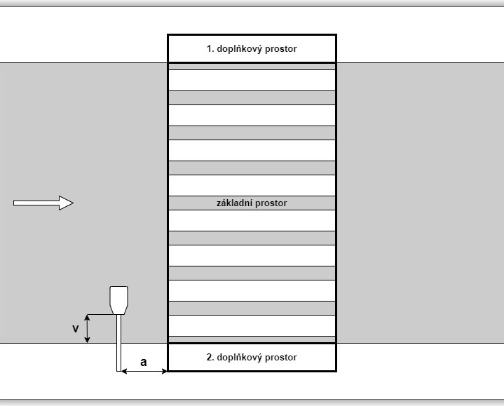

Výpočty rušivého světla dle ČSN EN 12 464
Činitel údržby osvětlovací soustavy (MF) pro výpočet rušivého světla je stanoven na 1.
V případě použití chybného udržovacího činitele osvětlovací soustavy bude nabídka účastníka vyřazena a účastník bude z výběrového řízení vyloučen.

Vzorový výpočet na rušivé světlo pro třídu M5
Tento výpočet bude proveden dle výpočtu č. M5_06. To znamená, že svítidlo a náklon svítidla, které účastníkovi vyjde ze vzorového výpočtu č. M5_06, bude použito i ve výpočtu rušivého světla.
Rozměry komunikace budou stejné 30 m (rozteč) x 9 m (šířka).
Svítidlo bude umístěno ve výšce 10 m a ve vzdálenosti 0 m od osvětlované komunikace.
Výpočtové plochy pro vertikální osvětlenosti budou umístěny takto:
- (1) výpočtová plocha na protější straně bude umístěna ve vzdálenosti 3,5 m od osvětlované komunikace
- (2) druhá výpočtová plocha (za svítidlem) ve vzdálenosti 4,5 m od osvětlované komunikace.
- Měřící rastr u obou výpočtových ploch bude 1 x 1 m (vzdálenosti X a Y). Vertikální výpočtové plochy „simulují“ umístění obytných budov v obci. Rozměry vertikálních výpočtových ploch budou 30 m x 1 m (délka x výška) a její začátek bude 2 m nad úrovní komunikace.
Maximální intenzita svislé osvětlenosti nesmí překročit hodnotu 2 lx, a to bez stmívání při 100 % intenzitě.
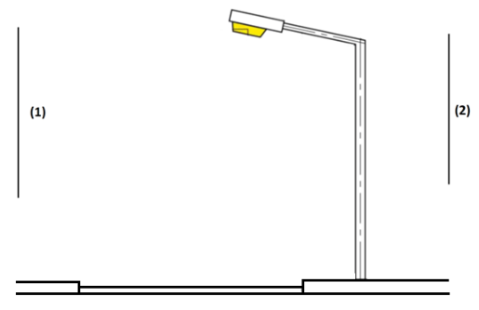
Vzorový výpočet na rušivé světlo pro třídu M6
Tento výpočet bude proveden dle výpočtu č. M6_17. To znamená, že svítidlo a náklon svítidla, které účastníkovi vyjde ze vzorového výpočtu č. M6_17, bude použito i ve výpočtu rušivého světla.
Rozměry komunikace budou stejné 27 m (rozteč) x 5 m (šířka).
Svítidlo bude umístěno ve výšce 8 m a ve vzdálenosti 3 m od osvětlované komunikace.
Výpočtové plochy pro vertikální osvětlenosti budou umístěny takto:
- (1) výpočtová plocha na protější straně bude umístěna ve vzdálenosti 5 m od osvětlované komunikace
- Měřící rastr výpočtové plochy bude 1 x 1 m (vzdálenosti X a Y). Vertikální výpočtové plochy „simulují“ umístění obytných budov v obci. Rozměry vertikální výpočtové plochy budou 27 m x 1 m (délka x výška) a její začátek bude 2 m nad úrovní komunikace.
Maximální intenzita svislé osvětlenosti nesmí překročit hodnotu 2 lx, a to bez stmívání při 100 % intenzitě.

Vzorový výpočet na rušivé světlo pro třídu P4
Tento výpočet bude proveden dle výpočtu č. P_03. To znamená, že svítidlo a náklon svítidla, které účastníkovi vyjde ze vzorového výpočtu č. P_03, bude použito i ve výpočtu rušivého světla.
Rozměry komunikace budou stejné 30 m (rozteč) x 8 m (šířka).
Svítidlo bude umístěno ve výšce 5 m a ve vzdálenosti 0,25 m od osvětlované komunikace.
Výpočtové plochy pro vertikální osvětlenosti budou umístěny takto:
- (1) výpočtová plocha na protější straně bude umístěna ve vzdálenosti 2 m od osvětlované komunikace
- Měřící rastr výpočtové plochy bude 1 x 1 m (vzdálenosti X a Y). Vertikální výpočtové plochy „simulují“ umístění obytných budov v obci. Rozměry vertikální výpočtové plochy budou 30 m x 1 m (délka x výška) a její začátek bude 2 m nad úrovní komunikace.
Maximální intenzita svislé osvětlenosti nesmí překročit hodnotu 2 lx, a to bez stmívání při 100 % intenzitě.

Vzorový výpočet na rušivé světlo pro třídu P5
Tento výpočet bude proveden dle výpočtu č. P5_03. To znamená, že svítidlo a náklon svítidla, které účastníkovi vyjde ze vzorového výpočtu č. P5_03, bude použito i ve výpočtu rušivého světla.
Rozměry komunikace budou stejné 39 m (rozteč) x 2 m (šířka).
Svítidlo bude umístěno ve výšce 6 m a ve vzdálenosti 0,5 m od osvětlované komunikace.
Výpočtové plochy pro vertikální osvětlenosti budou umístěny takto:
- (1) výpočtová plocha na protější straně bude umístěna ve vzdálenosti 4,2 m od osvětlované komunikace
- Měřící rastr výpočtové plochy bude 1 x 1 m (vzdálenosti X a Y). Vertikální výpočtové plochy „simulují“ umístění obytných budov v obci. Rozměry vertikální výpočtové plochy budou 39 m x 1 m (délka x výška) a její začátek bude 2 m nad úrovní komunikace.
Maximální intenzita svislé osvětlenosti nesmí překročit hodnotu 2 lx, a to bez stmívání při 100 % intenzitě.

